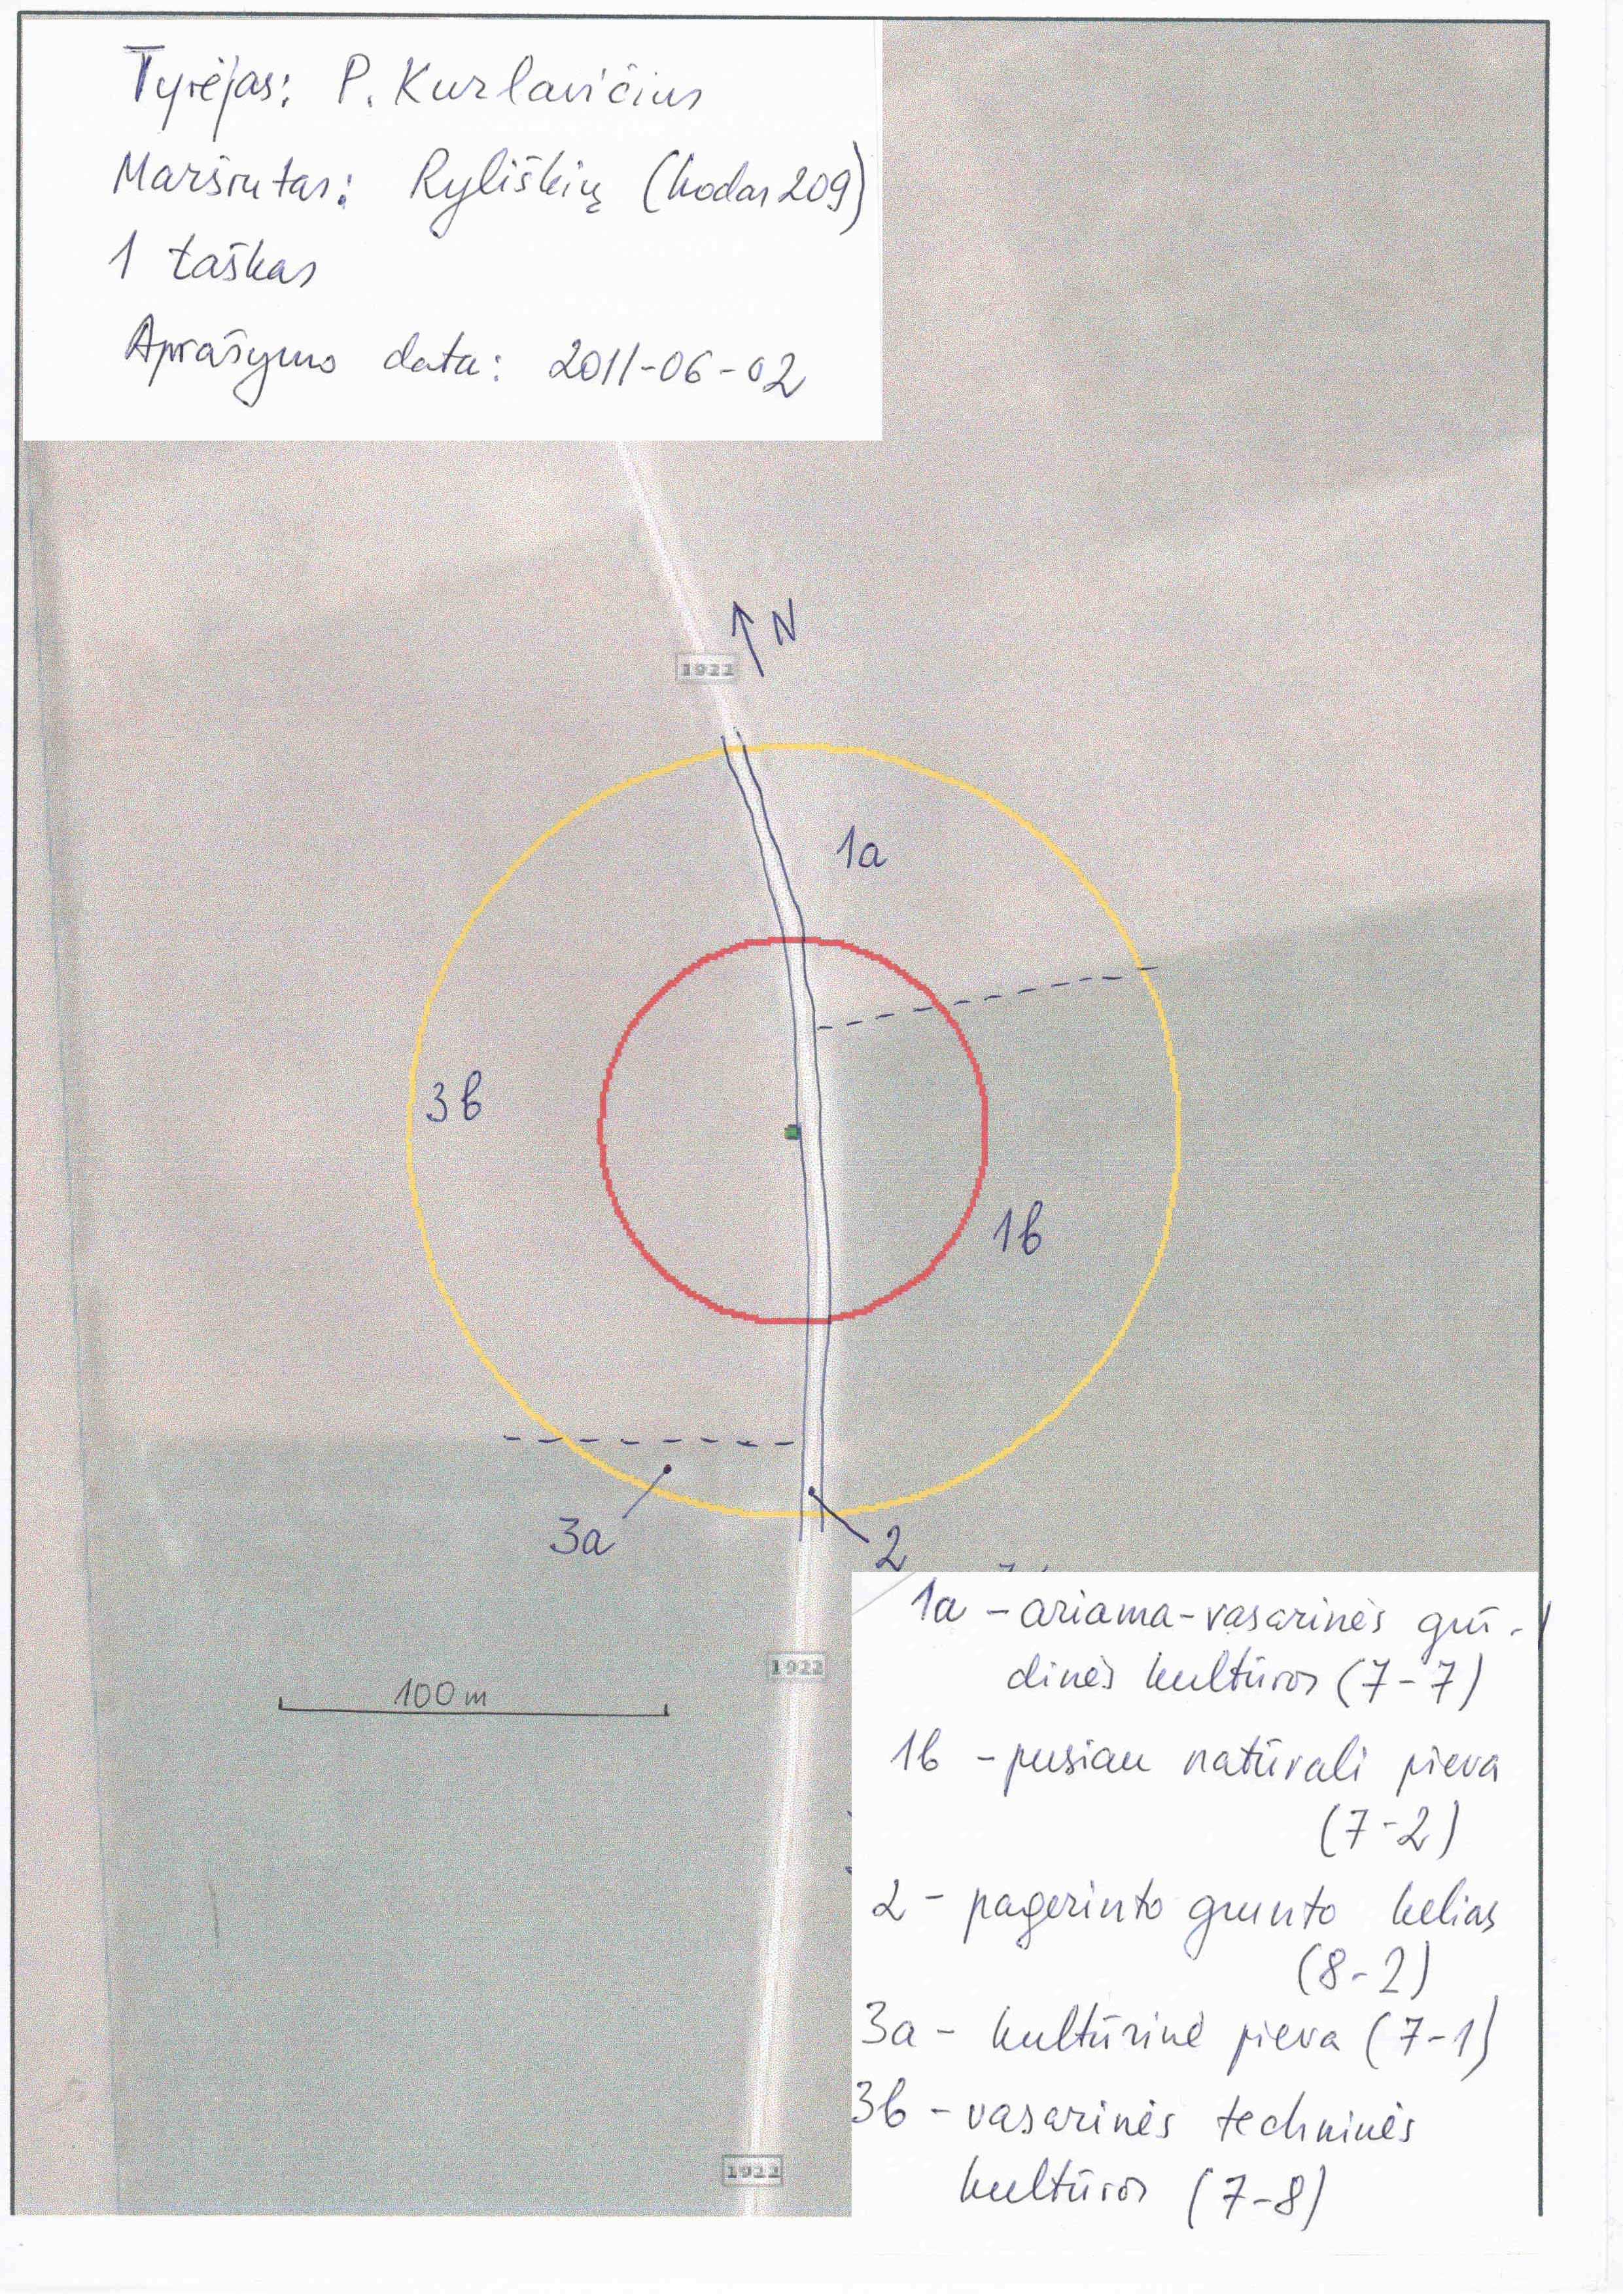
6 pav. Paukščių apskaitos zonoje (100 m spinduliu) atliktos buveinių inventorizacijos rezultatai. 1a ... 3b – išskirtų kontūrų numeriai. Žemiau parašyti standartizuoti pirmo arba antro lygmens buveinių pavadinimai, o skliaustuose nurodyti ir jų skaitmeniniai kodai.

